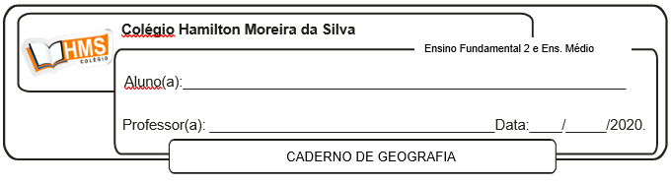

Exercícios

Pág. 206 e 207 (nº 1 ao 12)